**Partager ses informations de santé pour aider d’autres enfants**

**Ce que tu dois savoir**

Note d’information aux patients de 6 à 11 ans sur le Registre EBMT

1. 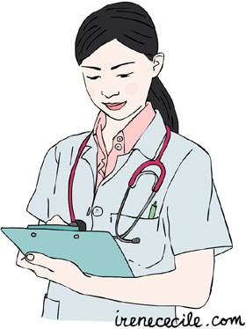De quoi s’agit-il ?

Tu vas recevoir un traitement à l’hôpital. Les médecins aimeraient garder des informations sur toi et ta santé. Ces informations peuvent les aider à mieux comprendre ta maladie et à soigner d’autres enfants malades comme toi.

C’est toi qui décides si tu veux partager tes informations ou non. Rien ne sera gardé sans ta permission.

1. Une image contenant texte, dessin humoristique, croquis, conception

   Le contenu généré par l’IA peut être incorrect.Qu'est-ce que je dois faire ?

Pour toi, rien ne changera. Tu continueras ton traitement comme prévu.

Pendant tes visites à l’hôpital, les médecins prendront des notes dans ton dossier.   
C’est à partir de ces notes que les informations seront gardées.

Tu n’auras rien de plus à faire.

1. Est-ce qu’il y des avantages ou des problèmes ?

Il n’y a ni problème, ni avantage direct pour toi. Mais, en partageant tes informations, tu peux aider d’autres enfants à être mieux soignés plus tard.

Et si tu ne veux pas partager ? Ce n’est pas grave du tout. Tu recevras le même traitement et les mêmes soins.

1. Important à savoir :

* Tu n’es pas obligé(e) de dire oui.
* Tu peux changer d’avis quand tu veux.
* Tu peux poser toutes les questions que tu veux.
* Si tu es d’accord pour participer, il faut en parler à tes parents. Ce sont eux qui ont le droit de dire oui ou non à l’utilisation de tes informations.

1. 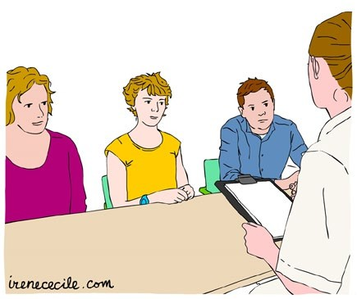Tu as des questions ?

Tu peux en parler à tes parents.

Tu peux aussi poser tes questions, avec eux, au docteur [insérer le nom].

Voici comment le joindre :

📧 [adresse e- mail]

📞 [numéro de téléphone]